**НЕГОСУДАРСТВЕННОЕ ОБРАЗОВАТЕЛЬНОЕ ЧАСТНОЕ** **УЧРЕЖДЕНИЕ ВЫСШЕГО ОБРАЗОВАНИЯ** **«МОСКОВСКИЙ ФИНАНСОВО-ПРОМЫШЛЕННЫЙ УНИВЕРСИТЕТ** **“СИНЕРГИЯ”»**

|  |  |  |
| --- | --- | --- |
| **Факультет/Институт** |  | Информационных технологий |
|  |  | (наименование факультета/ Института) |
| **Направление/специальность** |  | 09.02.07 Информационные системы и программирование |
| **подготовки:** |  | (код и наименование направления /специальности подготовки) |
| **Форма обучения:** |  | очная |
|  |  | (очная, очно-заочная, заочная) |
|  |  |  |

**Отчет по лабораторной работе № 5**

|  |  |  |  |  |
| --- | --- | --- | --- | --- |
| **на тему** |  | Функциональное тестирование. | | |
|  |  | (наименование темы) | | |
|  |  |  | | |
| **по дисциплине** | | |  | Тестирование информационных систем |
|  | | |  | (наименование дисциплины) |

|  |  |  |  |  |
| --- | --- | --- | --- | --- |
| **Обучающийся** |  | Горбенко Дмитрий Глебович |  |  |
|  |  | (ФИО) |  | (подпись) |
| **Группа** |  | ДКИП-311 |  |  |
|  |  |  |  |  |

|  |  |  |  |  |
| --- | --- | --- | --- | --- |
| **Преподаватель** |  | Авдеенков Владимир Александрович |  |  |
|  |  | (ФИО) |  | (подпись) |

**Москва 2024 г**

**Лабораторная работа №5.** **«Функциональное тестирование.»**

**Задание №1**:

|  |  |
| --- | --- |
| **Эквивалентное разбиение** | Область всех возможных наборов входных данных программы по каждому параметру разбивают на конечное число групп -классов эквивалентности. Наборы данных такого класса объединяют по принципу обнаружения одних и тех же ошибок: если набор какого-либо класса обнаруживает некоторую ошибку, то предполагается, что все другие тесты этого класса эквивалентности тоже обнаружат эту ошибку и наоборот.  Разработку тестов методом эквивалентного разбиения осуществляют в два этапа: на первом выделяют классы эквивалентности, а на втором - формируют тесты. |
| **Анализ граничных значений** | Метод анализа граничных значений основан на тестировании значений, находящихся на границах эквивалентных классов. Это связано с тем, что ошибки часто возникают именно на границах. Например, если допустимый диапазон значений составляет от 1 до 10, тесты должны включать значения 0, 1, 10 и 11. |
| **Анализ причинно-следственных связей** | Метод использует алгебру логики и оперирует понятиями «причина» и «следствие». Причиной, в данном случае, называют отдельное входное условие или класс эквивалентности. Следствием- выходное условие или преобразование системы. Идея метода заключается в отнесении всех следствий к причинам, т. е. в уточнении причинно-следственных связей. Данный метод дает полезный побочный эффект, позволяя обнаруживать неполноту и неоднозначность исходных спецификаций.  Построение тестов осуществляют в несколько этапов. Сначала спецификации разбивают на «рабочие» участки, стараясь по возможности выделять в отдельные таблицы независимые группы причинно-следственных связей. Затем в спецификации определяют множество причин и следствий.  Далее на основе анализа семантического (смыслового) содержания спецификации строят таблицу истинности, в которой каждой возможной комбинации причин ставится в соответствие следствие. При этом целесообразно истину обозначать «1», ложь - «0», а для обозначения безразличных состояний условий применять обозначение «X», которое предполагает произвольное значение условия (0 или 1). Таблицу сопровождают примечаниями, задающими ограничения и описывающими комбинации причин и/или следствий, которые являются невозможными из-за синтаксических или внешних ограничений. При необходимости аналогично строится таблица истинности для класса эквивалентности.  Далее, каждую строку таблицы преобразуют в тест. При этом рекомендуется по возможности совмещать тесты из независимых таблиц.  Данный метод позволяет строить высокорезультативные тесты и обнаруживать неполноту и неоднозначность исходных спецификаций. Его недостатком является неадекватное исследование граничных значений. |
| **Предположение об ошибке** | Метод предположения об ошибке основывается на предположении, что ошибки могут возникать в определенных местах системы. Тестировщики могут использовать опыт и знания о предыдущих ошибках для создания тестов, которые направлены на наиболее уязвимые участки системы. Это позволяет более эффективно находить ошибки, основываясь на вероятности их возникновения. |

**Задание №2**:

* Составить программу, определяющую точку пересечения прямых и вид прямой. Прямые задаются системой линейных уравнений (числа A, B, C, D, E, F вводятся с клавиатуры):
  + Ax +By = C;
  + Dx + Ey = F;
* Возможные сообщения о виде каждой из прямых:
  + Общего положения;
  + Параллельно или совпадает с одной из осей;
  + Не существует, т. к. нет подходящих (x, y);
  + Не существует, т. к. подходят любые (x, y);
* Возможные сообщения о пересечении:
  + Одна точка пересечения, её координаты;
  + Точек пересечения нет, т. к. прямые параллельны;
  + Точек пересечения бесконечно много, т. к. прямые совпадают;
  + Система неразрешима, т. к. одна или обе прямые не существуют.

def is_float(value):

    try:

        float(value)

        return True

    except ValueError:

        return False

def get_coefficients():

    while True:

        try:

            A = float(input("Введите A: "))

            B = float(input("Введите B: "))

            C = float(input("Введите C: "))

            D = float(input("Введите D: "))

            E = float(input("Введите E: "))

            F = float(input("Введите F: "))

            return A, B, C, D, E, F

        except ValueError:

            print("Ошибка: Введите корректные вещественные числа.")

def line_type(A, B):

    if A == 0 and B == 0:

        return "не существует"

    elif A == 0:

        return "параллельно оси X"

    elif B == 0:

        return "параллельно оси Y"

    else:

        return "общего положения"

def cross(A, B, C, D, E, F):

    det = A * E - B * D

    if det == 0:

        # Прямые параллельны или совпадают

        if A * F == C * D and B * F == C * E:

            return "бесконечно много точек пересечения, т. к. прямые совпадают"

        else:

            return "точек пересечения нет, т. к. прямые параллельны"

    else:

        x = (C * E - B * F) / det

        y = (A * F - C * D) / det

        return f"одна точка пересечения: ({x}, {y})"

A, B, C, D, E, F = get_coefficients()

line1_type = line_type(A, B)

line2_type = line_type(D, E)

print(f"Первая прямая: {line1_type}")

print(f"Вторая прямая: {line2_type}")

if line1_type == "не существует" or line2_type == "не существует":

    print("Система неразрешима, т. к. одна или обе прямые не существуют.")

else:

    result = cross(A, B, C, D, E, F)

    print(result)

**Задание №3**:

Составить тесты по четырём методам: Эквивалентных разбиений, анализа граничных условий, анализа причинно-следственных связей и методу предположения об ошибке.

Оформить отчёт (четыре таблички с тестами и скриншоты выполнения каждого теста программой)

**3.1. Метод эквивалентных разбиений**

Для коэффициентов существуют два класса эквивалентности: вещественные значения (допустимые, которые образуют ту или иную картину на вещественной координатной плоскости) и комплексные (недопустимые, т. к. выносят функции за пределы вещественной координатной плоскости);

Следовательно, тесты эквивалентных разбиений – когда все коэффициенты вещественные и когда один из них (по очереди) – комплексный.

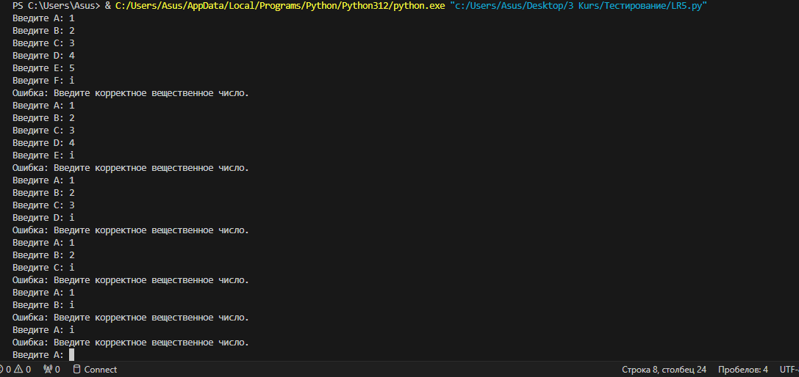**По методу эквивалентных разбиений формируем для каждого коэффициента один правильный класс эквивалентности (коэффициент - вещественное число) и один неправильный (коэффициент - не вещественное число). 7 тестов:**

Рисунок 1. (6) Тестов, когда одно из чисел комплексное

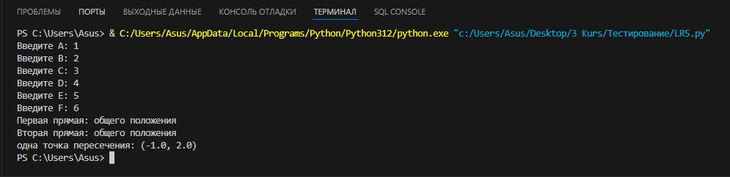

Рисунок 2. Тест, когда все числа вещественные

**3.2. Метод анализа граничных условий**

Внутри допустимых исходных данных самих по себе границ не существует (любые вещественные можно брать), для выходных – граничные случаи между ситуациями, когда решений нет, решение одно или решений множество (граничные условия демонстрируем на примерах, когда прямые существуют).

Соответственно, те или иные определители должны быть либо равны, либо не равны нулю (для случаев, когда прямые находятся в рамках того или иного типа взаимоотношения), либо очень близко к нулю (что даёт граничные значения между параллельностью и пересечением, между параллельностью и совпадением, либо между совпадением и пересечением).

**По методу граничных значений коэффициенты - любые вещественные числа. Варианты: единственное решение, прямые сливаются - множество решений, прямые параллельны - отсутствие решений. Тесты с результатами внутри областей возможных значений результатов 9 тестов:**

|  |  |  |  |
| --- | --- | --- | --- |
| δ = 0 | δx=0 | δу = 0 | Решения |
| false | indiff | indiff | Единственное решение |
| true | false | indiff | Множество решений |
| true | indiff | false |
| true | true | true | Отсутствие решений |

|  |  |  |  |  |
| --- | --- | --- | --- | --- |
| Назначение теста | Исходное значение | Ожидаемый результат | Фактический результат | Вывод |
| Проверка на совпадение прямых | A=1; B=2; C=3; D=2; E=4; F=6; | "Точек пересечения бесконечно много, т. к. прямые совпадают." | "Точек пересечения бесконечно много, т. к. прямые совпадают." | Успешно |
| Проверка на параллельность | A=1; B=2; C=3; D=2; E=4; F=5; | Точек пересечения нет | Точек пересечения нет | Успешно |
| Проверка на пересечение | A=1; B=1; C=2; D=1; E=-1; F=0; | "Одна точка пересечения: (1, 1)" | "Одна точка пересечения: (1, 1)" | Успешно |

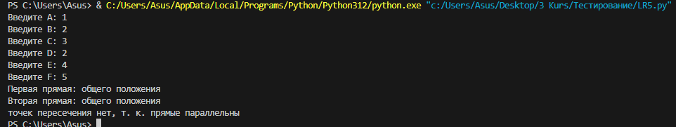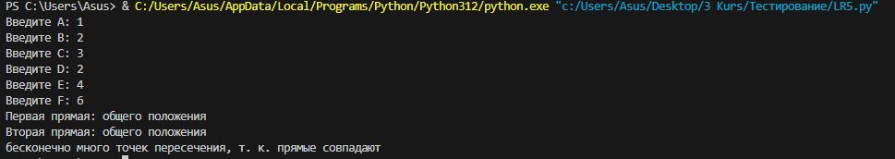

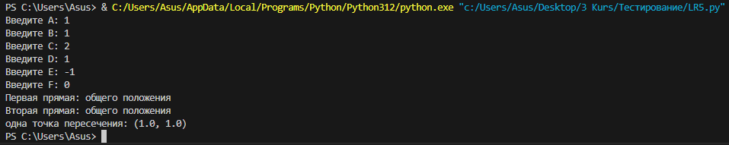

**и с результатами на границе:**

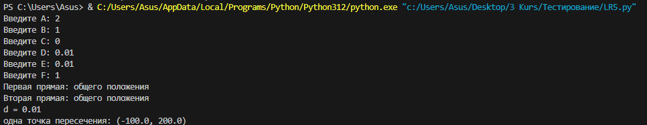**δ = 0,01;**

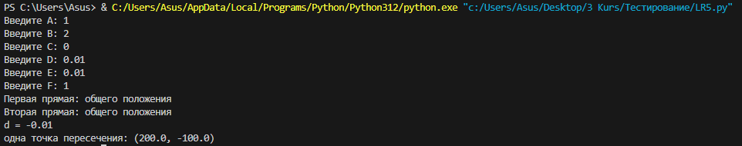**δ = -0,01;**

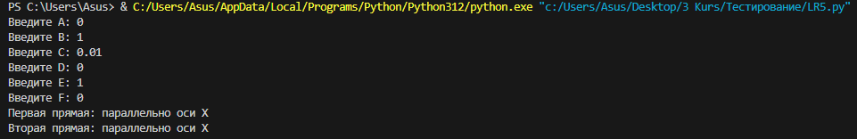**δ = 0, δx= 0,01, δy= 0;**

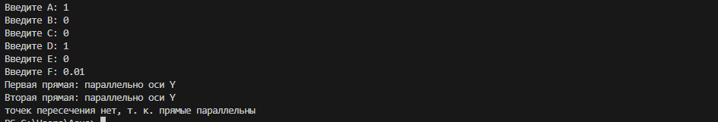**δ = 0, δy = 0,01, δx = 0.**

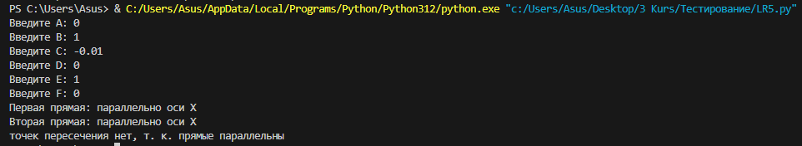**δ = 0, δx= -0,01, δy= 0;**

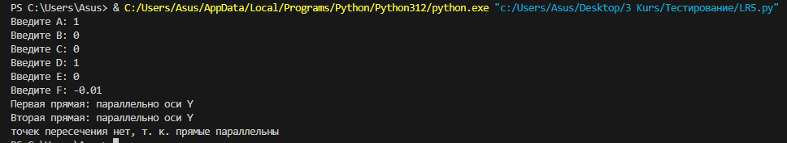**δ = 0, δy = -0,01, δx = 0.**

**3.3. Метод анализа причинно-следственных связей**

Определяется множество условий: для определения типа прямой; для определения точки пересечения;

Выделяется три группы причинно-следственных связей – при каких условиях какой тип и какое существование у первой прямой; при каких условиях какой тип и какое существование у второй прямой; при каких условиях какой тип пересечения (или не пересечения) получается;

По сути – сформировать набор тестов так, чтобы каждое из возможных сообщений вызвалось как минимум один раз.

Для первой прямой:

|  |  |  |  |
| --- | --- | --- | --- |
| A=0 | B=0 | C=0 | Результат |
| false | false | indiff | Общего положения |
| false | true | false | Параллельна оси Х |
| false | true | true | Ось Х |
| true | false | false | Параллельна оси У |
| true | false | true | Ось У |
| true | true | indiff | Множество точек плоскости |

Для второй прямой:

|  |  |  |  |
| --- | --- | --- | --- |
| D=0 | E=0 | F=0 | Результат |
| false | false | indiff | Общего положения |
| false | true | false | Параллельна оси Х |
| false | true | true | Ось Х |
| true | false | false | Параллельна оси У |
| true | false | true | Ось У |
| true | true | indiff | Множество точек плоскости |

Тесты для 1 и 2 прямой можно совместить.

|  |  |  |  |  |  |
| --- | --- | --- | --- | --- | --- |
| № | Назначение теста | Исходное значение | Ожидаемый результат | Фактический результат | Вывод |
| 1 | Проверка существования прямой | A=0; B=0; С=3; D=0; E=0; F=3 | "не существует" | "не существует" | Успешно |
| 2 | Проверка параллельности с осью X | A=0; B=1; C=5; D=0; E=1; F=3 | "параллельно оси X" | "параллельно оси X" | Успешно |
| 3 | Проверка параллельности с осью Y | A=1; B=0; C=5; D=1; E=0; F=3 | "параллельно оси Y" | "параллельно оси Y" | Успешно |
| 4 | Проверка  совпадения с Y | A=1; B=0; C=0; D=1; E=0; F=0 | Совпадает или параллельна с Y | "параллельно оси Y" | Успешно |
| 5 | Проверка совпадения с X | A=0; B=1; C=0; D=0; E=1; F=0 | Совпадает или параллельна с X | "параллельно оси X" | Успешно |
| 6 | Проверка общего положения | A=1; B=1; C=5; D=1; E=1; F=3 | "общего положения" | "общего положения" | Успешно |

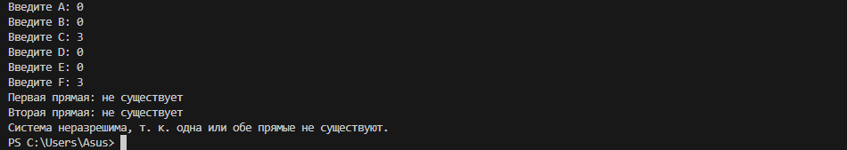1)

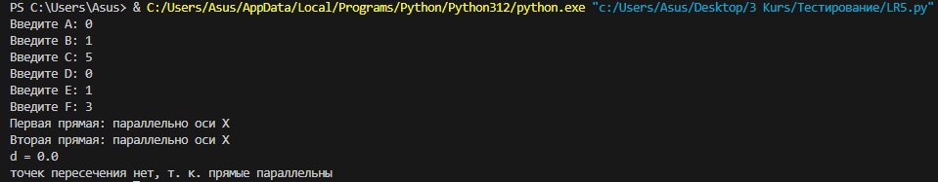2)

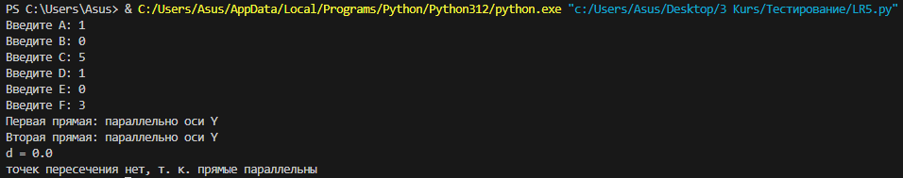3)

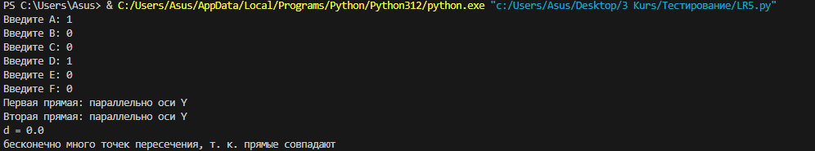4)

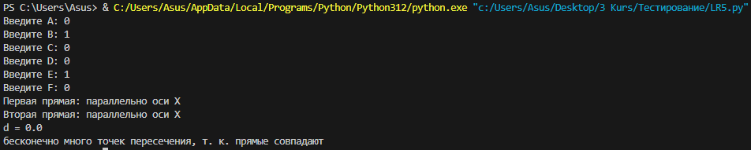5)

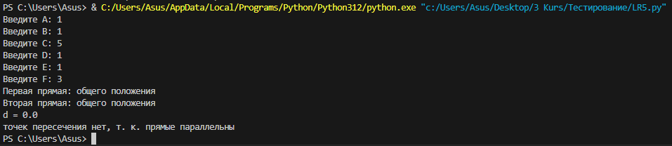6)

Определение результата

|  |  |  |  |  |  |  |
| --- | --- | --- | --- | --- | --- | --- |
| № | δ = 0 | δx=0 | δу = 0 | Единственное  решение | Множество  решений | Решений  нет |
| 7 | false | Indiff | Indiff | true | false | false |
| 8 | true | false | Indiff | false | false | true |
| 9 | true | indiff | false | false | false | true |
| 10 | true | true | true | false | true | false |

Таблица

|  |  |  |  |  |  |
| --- | --- | --- | --- | --- | --- |
| № | Назначение теста | Исходное значение | Ожидаемый результат | Фактический результат | Вывод |
| 7 | Опред. Результата по табл 1 | A=1; B=2; C=3; D=4; E=4; F=4 | Одна точка пересечения | Одна точка пересечения | Успешно |
| 8 | Опред. Результата по табл 1 | A=0; B=2; C=3; D=0; E=4; F=4 | Нет решений | Нет решений | Успешно |
| 9 | Опред. Результата по табл 1 | A=2; B=0; C=3; D=4; E=0; F=4 | Нет решений | Нет решений | Успешно |
| 10 | Опред. Результата по табл 1 | A=1; B=2; C=3; D=2; E=4; F=6; | Бесконечное число решений | Бесконечное число решений | Успешно |

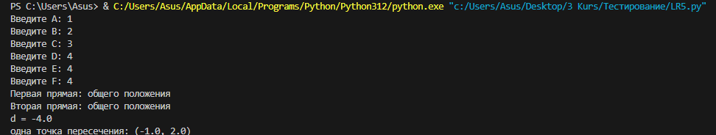7)

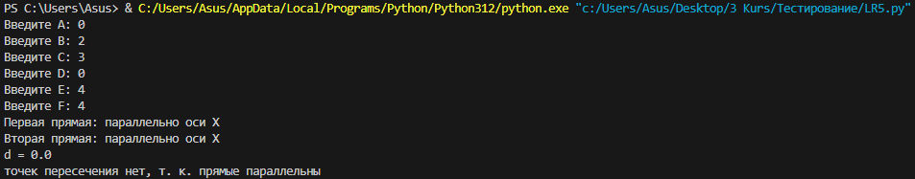8)

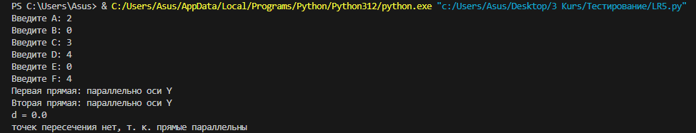9)

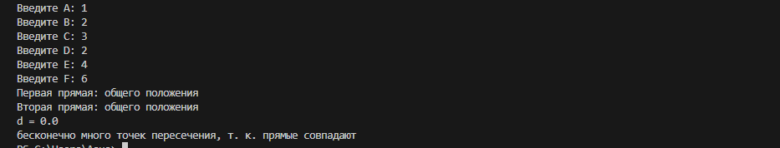10)

**3.4. Метод предположения об ошибке**

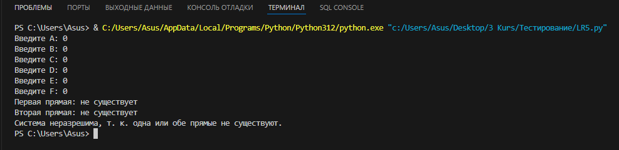Все коэффициенты равны нулю.

**3.5. Итоговая таблица**

|  |  |  |  |  |  |
| --- | --- | --- | --- | --- | --- |
| № | Назначение теста | Исходное значение | Ожидаемый результат | Фактический результат | Вывод |
| Метод эквивалентных разбиений | | | | | |
| 1 | Все вещественные | A=1; B=2; C=3; D=4; E=5; F=6; | Прямые определены | Одна точка пересечения | Успех |
| 2 | Одно значение комплексное | A=1; B=2; C=3; D=4; E=5; F=i | Ошибка данных | Ошибка: Введите корректное вещественное число. | Успех |
| 3 | Одно значение комплексное | A=1; B=2; C=3; D=4; E=i | Ошибка данных | Ошибка: Введите корректное вещественное число. | Успех |
| 4 | Одно значение комплексное | A=1; B=2; C=3; D=i | Ошибка данных | Ошибка: Введите корректное вещественное число. | Успех |
| 5 | Одно значение комплексное | A=1; B=2; C=i | Ошибка данных | Ошибка: Введите корректное вещественное число. | Успех |
| 6 | Одно значение комплексное | A=1; B=i | Ошибка данных | Ошибка: Введите корректное вещественное число. | Успех |
| 7 | Одно значение комплексное | A=i | Ошибка данных | Ошибка: Введите корректное вещественное число. | Успех |

|  |  |  |  |  |  |
| --- | --- | --- | --- | --- | --- |
| Анализ граничных условий | | | | | |
| 9 | Проверка на совпадение прямых | A=1; B=2; C=3; D=2; E=4; F=6; | "Точек пересечения бесконечно много, т. к. прямые совпадают." | "Точек пересечения бесконечно много, т. к. прямые совпадают." | Успешно |
| 10 | Проверка на параллельность | A=1; B=2; C=3; D=2; E=4; F=5; | Точек пересечения нет | Точек пересечения нет | Успешно |
| 11 | Проверка на пересечение | A=1; B=1; C=2; D=1; E=-1; F=0; | "Одна точка пересечения: (1, 1)" | "Одна точка пересечения: (1, 1)" | Успешно |
| 12 | δ = 0,01; | A=2; B=1; C=0; D=0.01; E=0.01; F=1; | Прямые общего положения, одна точка пересечения | Прямые общего положения, одна точка пересечения | Успешно |
| 13 | δ = -0,01; | A=1; B=2; C=0; D=0.01; E=0.01; F=1; | Прямые общего положения, одна точка пересечения | Прямые общего положения, одна точка пересечения | Успешно |
| 14 | δ = 0, δx= 0,01, δy= 0; | A=0; B=1; C=0.01; D=0; E=1; F=0; | Параллельные прямые, нет точек пересечения | Параллельные прямые, нет точек пересечения | Успешно |
| 15 | δ = 0, δx= -0,01, δy= 0; | A=0; B=1; C=-0.01; D=0; E=1; F=0; | Параллельные прямые, нет точек пересечения | Параллельные прямые, нет точек пересечения | Успешно |
| 16 | δ = 0, δy = 0,01, δx = 0. | A=1; B=0; C=0; D=1; E=0; F=0.01; | Параллельные прямые, нет точек пересечения | Параллельные прямые, нет точек пересечения | Успешно |
| 17 | δ = 0, δy = -0,01, δx = 0. | A=1; B=0; C=0; D=1; E=0; F=-0.01; | Параллельные прямые, нет точек пересечения | Параллельные прямые, нет точек пересечения | Успешно |

|  |  |  |  |  |  |
| --- | --- | --- | --- | --- | --- |
| анализ причинно-следственных связей | | | | | |
| 18 | Проверка существования прямой | A=0; B=0; С=3; D=0; E=0; F=3 | "не существует" | "не существует" | Успешно |
| 19 | Проверка параллельности с осью X | A=0; B=1; C=5; D=0; E=1; F=3 | "параллельно оси X" | "параллельно оси X" | Успешно |
| 20 | Проверка параллельности с осью Y | A=1; B=0; C=5; D=1; E=0; F=3 | "параллельно оси Y" | "параллельно оси Y" | Успешно |
| 21 | Проверка  совпадения с Y | A=1; B=0; C=0; D=1; E=0; F=0 | Совпадает или параллельна с Y | "параллельно оси Y" | Успешно |
| 22 | Проверка совпадения с X | A=0; B=1; C=0; D=0; E=1; F=0 | Совпадает или параллельна с X | "параллельно оси X" | Успешно |
| 23 | Проверка общего положения | A=1; B=1; C=5; D=1; E=1; F=3 | "общего положения" | "общего положения" | Успешно |
| 24 | Опред. Результата δ != 0, δy indiff, δx indiff | A=1; B=2; C=3; D=4; E=4; F=4 | Одна точка пересечения | Одна точка пересечения | Успешно |
| 25 | Опред. Результата δ = 0, δy indiff, δx != 0. | A=0; B=2; C=3; D=0; E=4; F=4 | Нет решений | Нет решений | Успешно |
| 26 | Опред. Результата δ = 0, δy != 0 , δx indiff | A=2; B=0; C=3; D=4; E=0; F=4 | Нет решений | Нет решений | Успешно |
| 27 | Опред. Результата δ = 0, δy = 0 , δx =0 | A=1; B=2; C=3; D=2; E=4; F=6; | Бесконечное число решений | Бесконечное число решений | Успешно |
| Метод предположения об ошибке | | | | | |
| 28 | Нулевые коэффициенты | A,B,C,D,E,F=0 | Обе прямые не существуют, решений нет | Обе прямые не существуют, решений нет | Успешно |